Pardubice 16. 9. 2024

Věc: P O Z V Á N K A

Na jednání sněmu OMS Pardubice, který se koná ve čtvrtek 7. 11. 2024 od 16,00 hod. v budově Radnice v Sezemicích, Husovo nám. 790.

Program:
- Zahájení
- Schválení programu jednání
- Volba zapisovatele a ověřovatele zápisu
- Volba členů mandátové, návrhové a volební komise
- Kontrola usnesení z posledního sněmu
- Schválení volebního řádu
- Zpráva o činnosti dozorčí rady
- Zpráva o činnosti myslivecké rady
- Investiční akce vzdělávací a školící středisko
- Volba členů myslivecké rady
- Volba členů dozorčí rady
- Návrh na usnesení
- Závěr

Myslivecký spolek je na sněmu OMS zastupován svým předsedou nebo delegátem nahlášeným pro současné období let 2020 až 2025 (adresáti tohoto e-mailu).

Myslivecké spolky, které chtějí, aby je i v novém období příštích 5 let (2024 až 2029) zastupoval na sněmu OMS někdo jiný než předseda, vyplní přiložený formulář Delegát sněmu OMS. Tento formulář myslivecké spolky doručí do sídla OMS nebo jej předají na místě při konání sněmu dne 7. 11. 2024.

Myslivecká rada v souladu s bodem 13., III. usnesení sněmu Českomoravské myslivecké jednoty, z.s. – okresního mysliveckého spolku Pardubice ze dne 24. 3. 2016 rozhodla, že setkání členů OMS, kteří nejsou členy mysliveckého spolku, se uskuteční ve středu 6. 11. 2024 od 15,00 hod. v budově sídla OMS, Hůrka 1789, 530 12 Pardubice.

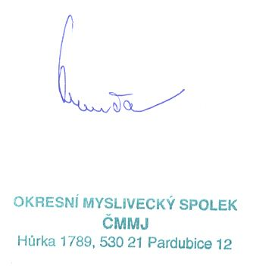

Ing. Milan Bukač v.r. Josef Kurča
předseda OMS jednatel OMS

